凯特语言中心泰语培训
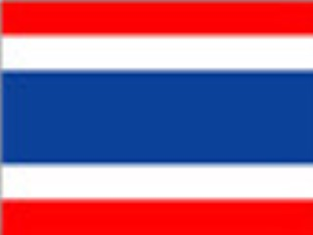

课程简介
Course introduction

定制课程体系 精准匹配教材
不仅拥有一对一、一对二、小班等多种灵活的授课形式的设置，老师和课程顾问会根据您的测评结果，学习能力，为您量身定制课程，每一名学员都可以自己掌握学习进度，确保稳定的进度和持续的动力。

万里挑一 资深职业师资团队
凯特语言中心对于师资有着高于业内平均的标准和颇为严格的要求，师资队伍均经过多重考核，具备正规的学历和丰富的教学经验。
中方教师均有韩国留学生活经验，硕士以上学历，口音纯正，并且具备韩语等级证书以及丰富的教学经验。
外籍教师均来自韩国国家和地区，口音纯正，拥有正规学历，具备丰富的教学经验。

具备开具使馆认可的学时证明资格
免费开具学时证明，协助学员办理留学所必需提供的语言学习证明。

热门课程
Popular courses
1、旅游泰语实用口语
2、初级泰语
3、泰语VIP高级口语
4、泰语零基础中外教一对一
5、泰语零基础中高级直达
6、中级泰语
7、商务泰语
8、CUTFL泰语水平考试强化

参考材料
Popular courses
- 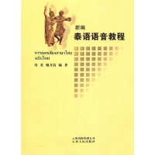
《 泰语语音教程》

- 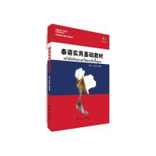
《 泰语实用基础教材》

- 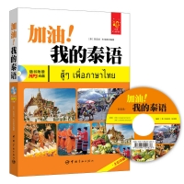
《 加油！我的泰语》

- 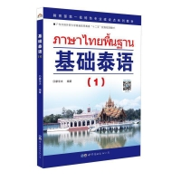
《 基础泰语》

人气师资
Popular teachers
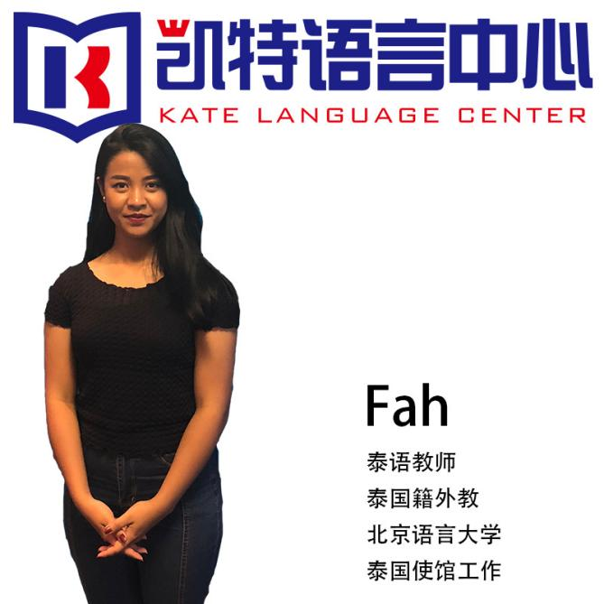

主讲： Meena

泰语教师，泰语籍外教
泰语使馆工作
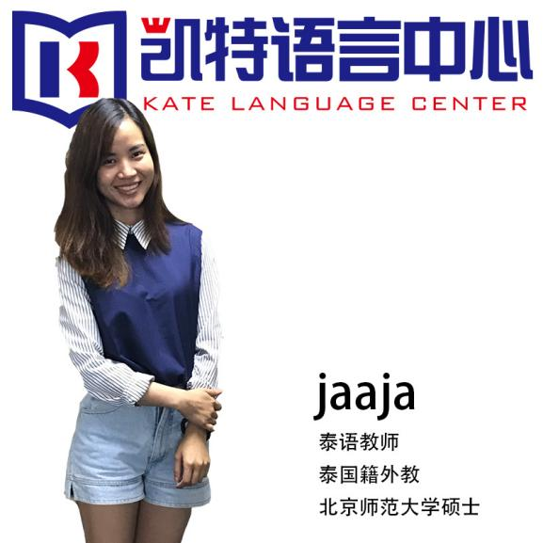

主讲： Jaaja

泰语教师，泰语籍外教
北京师范大学硕士
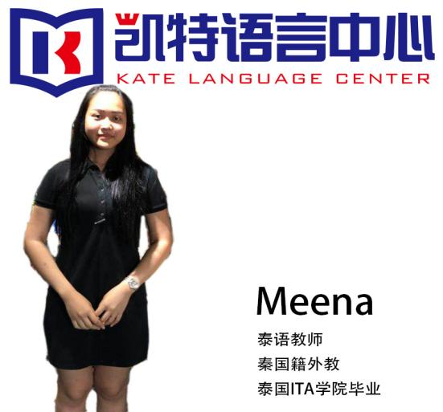

主讲： Fah

泰语教师，泰语籍外教
泰国ITA学院毕业

考试内容
Examination content
泰语水平考试（CUTFL）和美国英语托福考试（TOFEL）、汉语水平考试（HSK）一样，是由泰国官方正式认定的检测泰语水平的一种考试制度。考试合格后，由泰国朱拉隆功大学诗琳通泰文中心颁发泰国教育部承认的证书，以便持证者具备从事泰语方面的研究和相关工作、泰语教学以及中国学生留学泰国的资格认定。目前需要CUTFL成绩的机构有泰国各教育机构、世界各地的泰国国家机关和世界各地的泰资公司。
泰语等级水平考试分成初级泰语、中级泰语、和高级泰语三种
所有泰语学习者，包括：各大专院校泰语专业或选修泰语的在校生、各职业技术学校学习泰语的在校学生、自学泰语者、与泰语相关的从业者、有意到泰国留学或工作的人员等。

舒适的环境 优越的服务
Comfortable environment superior service

免费茶饮、咖啡、图书角和文化俱乐部活动
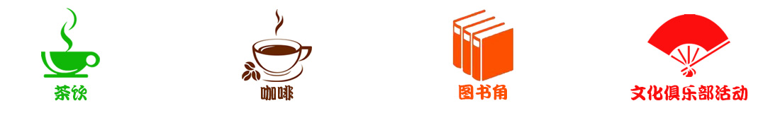
凯特语言中心为学员提供舒适、安静、良好的学习环境，同时也提供优越、轻松、自由的课间服务。让学员在学习之余，品壶优质好茶、喝杯现磨咖啡，阅读书籍，放松精神、缓解压力，以便更好的投入未来的学习、工作与生活中。
凯特语言中心还不定期举办文化俱乐部活动，邀请来自世界各国的外籍人士，向学员们分享当地的独特文化，教学员们学习一些简单有特色的当地料理、俚语、手工艺等，方便学员更好的了解语言所对应的文化内涵，丰富学员们的学习与生活。

